RAG 文档处理管线测试报告
本文件由脚本自动生成，用于验证 Word 解析与分块的完整链路，覆盖标题层级、表格切分、图片归属和超长段落降级等场景。

第一章 文档解析层
文档解析层负责把 PDF、Word 等原始文件转换成统一的 markdown 表示。不同格式的解析难点不同：PDF 依赖版式模型判断标题、段落和表格区域，Word 则直接读取 OOXML 结构标签，几乎不存在识别误差。

1.1 PDF 解析
PDF 没有语义结构，全部是绝对坐标的文字块。解析器需要用版式模型把文字块重新组织成阅读顺序，再用表格模型还原表格的行列关系。这一步的误差主要来自跨页表格和图片中的文字。
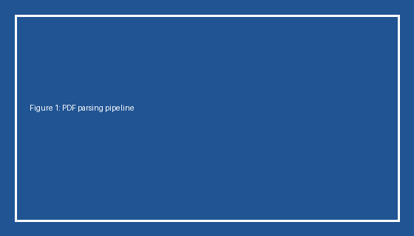
图 1 展示了 PDF 解析的完整流程：版式识别、表格还原、图片抽取三个环节串行执行。

1.2 Word 解析
docx 本质是一个 zip 包，内部用 XML 描述段落、表格、图片和样式。python-docx 直接遍历 XML 节点，因此读出的文字与原文完全一致，不需要任何模型推理，也没有 OCR 噪音。

1.2.1 读取顺序
paragraphs 和 tables 两个集合会丢失段落与表格的真实交错顺序，必须遍历 body 的子节点才能按原序输出。

1.2.2 图片提取
图片通过关系 id 指向包内的 media 目录。新格式用 a:blip，老 .doc 转换来的文件用 v:imagedata，两种标签都要兼容。

第二章 分块策略
分块的目标是在不丢失内容的前提下，让每一块语义完整、长度可控。当前策略采用逐级降级：优先按段落切，段落超长再按句子切，单句仍超长才退到按字符切。

2.1 长段落处理
在真实业务文档中，经常会出现一整段连续论述没有任何空行分隔的情况，这类段落往往包含多个并列的观点，每个观点内部又带有补充说明和举例，读起来内容连贯，但对分块器来说却是一段无法按段落切开的整体。如果直接按最大块长度硬切，很容易在句子中间断开，把一个完整的技术描述拆成两半，检索时命中的半句往往语义残缺，反而降低了召回内容的可用性。因此需要先按句号、问号、分号等句末标点切出句子，再按长度把句子重新组装成块，这样每一块都由若干个完整句子组成，语义边界与原文一致。当某一句本身就超过最大块长度时，说明它内部还有可以细分的位置，此时才退到按字符切分，并且只在切分点附近保留一小段重叠，让相邻块共享上下文，避免关键词恰好被切在边界上。需要强调的是，重叠只应该出现在同一段的内部切分场景，跨段落之间不做重叠，因为相邻两段讨论的主题可能完全不同，重叠只会把无关内容带进检索结果。最后还有一种边界情况：段落末尾的最后一句话没有句末标点，例如列举到一半就结束的短句，此时切分逻辑不能把它当作无效内容丢弃，而应该并入上一块。在实际的课程实验报告、技术白皮书和产品需求文档中，这种长段落非常常见，尤其是需求背景、方案论证和原理阐述这几类章节，作者往往习惯把多个理由写在同一段里，用逗号、顿号层层递进，整段读下来一气呵成，但字数轻松就超过一千。如果分块器只按空行切分，这样的段落就会变成一个超大块，超过模型上下文限制后被截断，检索时也只能命中整段，精度很差。因此在段落内部继续降级是必要的工程手段。降级链的顺序也很讲究，必须先句子后字符，因为句子的语义边界是作者明确写出来的，而字符边界完全是机械截断，能不用就不用。句子级切分时还要注意保留重叠，让相邻块在边界处共享一小段上下文，这样即使某个关键词恰好落在边界上，也不会两边都漏。重叠长度不能太大，否则块之间的重复内容会迅速膨胀，浪费存储和向量化成本，一般取最大块长的百分之十到百分之二十比较合适，具体取值还要结合文档的语言特点。中文的字均信息量高于英文，同样字数下块可以略小一些，重叠也可以略短一些。此外还要防止一种隐蔽的错误：切分后把所有子块都当成独立块输出，却忘了给它们标注所属章节，结果检索命中后无法回溯到原文位置，排查问题时只能重新打开原始文档人工查找，效率极低。最后还有一种边界情况：段落末尾的最后一句话没有句末标点，例如列举到一半就结束的短句，此时切分逻辑不能把它当作无效内容丢弃，而应该并入上一块
上面这段是刻意构造的超长段落，用于验证句子级切分是否保留重叠缓冲。

2.2 策略对比
表 1 列出了三种基础策略的适用场景与代价。
策略 | 切分依据 | 优点 | 缺点
段落 | 空行 | 语义完整 | 长段落不可控
句子 | 句末标点 | 长度均匀 | 跨句上下文丢失
字符 | 固定长度 | 严格可控 | 可能切断词语
实际工程中通常把三者串成一条降级链，而不是只选其中一种。

第三章 量化评估

3.1 评分维度
评估采用百分制，五个维度分别衡量完整性、块大小合规、表格完整性、粒度合理性和结构可追溯性。表 2 是逐块评分的明细，行数较多，会超过单块上限，用于验证表格按行窗口切分并重复表头。
编号 | 维度 | 权重 | 实测值 | 得分 | 口径说明
R01 | 第1项检查点 | 3 分 | 实测 3 字 | 2.5 分 | 按第 1 条口径逐块核对，未发现异常
R02 | 第2项检查点 | 4 分 | 实测 6 字 | 3.5 分 | 按第 2 条口径逐块核对，未发现异常
R03 | 第3项检查点 | 5 分 | 实测 9 字 | 4.5 分 | 按第 3 条口径逐块核对，未发现异常
R04 | 第4项检查点 | 6 分 | 实测 12 字 | 5.5 分 | 按第 4 条口径逐块核对，未发现异常
R05 | 第5项检查点 | 7 分 | 实测 15 字 | 1.5 分 | 按第 5 条口径逐块核对，未发现异常
R06 | 第6项检查点 | 8 分 | 实测 18 字 | 2.5 分 | 按第 6 条口径逐块核对，未发现异常
R07 | 第7项检查点 | 2 分 | 实测 21 字 | 3.5 分 | 按第 7 条口径逐块核对，未发现异常
R08 | 第8项检查点 | 3 分 | 实测 24 字 | 4.5 分 | 按第 8 条口径逐块核对，未发现异常
R09 | 第9项检查点 | 4 分 | 实测 27 字 | 5.5 分 | 按第 9 条口径逐块核对，未发现异常
R10 | 第10项检查点 | 5 分 | 实测 30 字 | 1.5 分 | 按第 10 条口径逐块核对，未发现异常
R11 | 第11项检查点 | 6 分 | 实测 33 字 | 2.5 分 | 按第 11 条口径逐块核对，未发现异常
R12 | 第12项检查点 | 7 分 | 实测 36 字 | 3.5 分 | 按第 12 条口径逐块核对，未发现异常
R13 | 第13项检查点 | 8 分 | 实测 39 字 | 4.5 分 | 按第 13 条口径逐块核对，未发现异常
R14 | 第14项检查点 | 2 分 | 实测 42 字 | 5.5 分 | 按第 14 条口径逐块核对，未发现异常
R15 | 第15项检查点 | 3 分 | 实测 45 字 | 1.5 分 | 按第 15 条口径逐块核对，未发现异常
R16 | 第16项检查点 | 4 分 | 实测 48 字 | 2.5 分 | 按第 16 条口径逐块核对，未发现异常
R17 | 第17项检查点 | 5 分 | 实测 51 字 | 3.5 分 | 按第 17 条口径逐块核对，未发现异常
R18 | 第18项检查点 | 6 分 | 实测 54 字 | 4.5 分 | 按第 18 条口径逐块核对，未发现异常
R19 | 第19项检查点 | 7 分 | 实测 57 字 | 5.5 分 | 按第 19 条口径逐块核对，未发现异常
R20 | 第20项检查点 | 8 分 | 实测 60 字 | 1.5 分 | 按第 20 条口径逐块核对，未发现异常
R21 | 第21项检查点 | 2 分 | 实测 63 字 | 2.5 分 | 按第 21 条口径逐块核对，未发现异常
R22 | 第22项检查点 | 3 分 | 实测 66 字 | 3.5 分 | 按第 22 条口径逐块核对，未发现异常
R23 | 第23项检查点 | 4 分 | 实测 69 字 | 4.5 分 | 按第 23 条口径逐块核对，未发现异常
R24 | 第24项检查点 | 5 分 | 实测 72 字 | 5.5 分 | 按第 24 条口径逐块核对，未发现异常
R25 | 第25项检查点 | 6 分 | 实测 75 字 | 1.5 分 | 按第 25 条口径逐块核对，未发现异常
R26 | 第26项检查点 | 7 分 | 实测 78 字 | 2.5 分 | 按第 26 条口径逐块核对，未发现异常
R27 | 第27项检查点 | 8 分 | 实测 81 字 | 3.5 分 | 按第 27 条口径逐块核对，未发现异常
R28 | 第28项检查点 | 2 分 | 实测 84 字 | 4.5 分 | 按第 28 条口径逐块核对，未发现异常
R29 | 第29项检查点 | 3 分 | 实测 87 字 | 5.5 分 | 按第 29 条口径逐块核对，未发现异常
R30 | 第30项检查点 | 4 分 | 实测 90 字 | 1.5 分 | 按第 30 条口径逐块核对，未发现异常
R31 | 第31项检查点 | 5 分 | 实测 93 字 | 2.5 分 | 按第 31 条口径逐块核对，未发现异常
R32 | 第32项检查点 | 6 分 | 实测 96 字 | 3.5 分 | 按第 32 条口径逐块核对，未发现异常
R33 | 第33项检查点 | 7 分 | 实测 99 字 | 4.5 分 | 按第 33 条口径逐块核对，未发现异常
表格切分后每个子块都要重复表头，并标注行号范围，否则检索命中子块时无法判断字段含义。

3.2 图表混排
为了验证图片与正文的归属关系，下面插入两张正文插图。
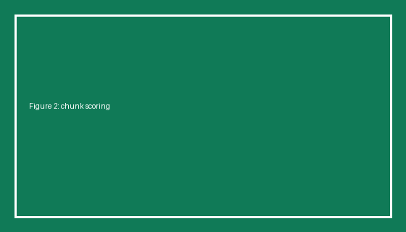
图 2 为各维度得分分布。
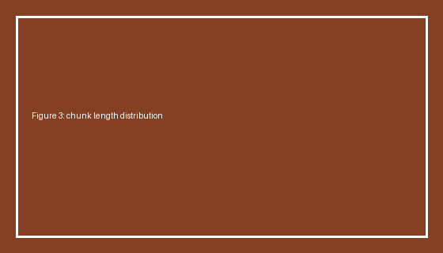
图 3 为块长度分布，绝大多数块落在理想区间内。

3.2.1 表格内插图

3.2.1.1 单元格嵌套测试
部分实验报告的截图直接粘贴在表格单元格中，解析后图片引用行会排在表格后面，需要归属到上一个已输出的表格块。
检查项 | 截图
表格内图片归属 | 
表 3 的右列内嵌一张截图，用于验证单元格图片提取。

第四章 结论
测试文档覆盖了标题、表格、图片、长段落四类结构。
- 标题层级 1-4 全部命中
- 超长表格按行窗口切分且保留表头
- 正文图片与表格图片均正确归属
- 超长段落降级切分无内容丢失
以上结果由 tests/test_word.py 自动统计。


